Resolución del Pleno del Instituto de Transparencia, Acceso a la Información Pública y Protección de Datos Personales del Estado de México y Municipios, con domicilio en Metepec, Estado de México, de fecha quince de junio del dos mil veintidós.
Visto el expediente relativo al recurso de revisión 03514/INFOEM/IP/RR/2022; interpuesto por XXXXXX, en lo sucesivo se le denominara la parte RECURRENTE, en contra de la respuesta a su solicitud de información con número de folio 00009/TECAMAC/IP/2022, por parte del Ayuntamiento de Tecámac, en lo sucesivo el SUJETO OBLIGADO; se procede a dictar la presente resolución, con base en los siguientes:
- A N T E C E D E N T E S:
1. Solicitud de acceso a la información. Con fecha veinte de enero de dos mil veintidós, la parte RECURRENTE presentó, través de la Plataforma Nacional de Transparencia vinculada al Sistema de Acceso a la Información Mexiquense, en lo subsecuente el SAIMEX, ante el SUJETO OBLIGADO la solicitud de acceso a la información pública, a la que se le asignó el número 00009/TECAMAC/IP/2022, mediante la cual requirió la información siguiente:
“Por medio de la presente solicito una base de datos (en formato abierto como xls o cvs.) con la siguiente información de incidencia delictiva o reporte de incidentes, eventos o cualquier registro o documento con el que cuente el sujeto obligado que contenga la siguiente información: ● TIPO DE INCIDENTE O EVENTO (es decir hechos presuntamente constitutivo de delito y/o falta administrativa, o situación reportada, cualquiera que esta sea, especificando si el hecho fue con o sin violencia) ● HORA ● FECHA (dd/mm/aaaa) ● LUGAR ● UBICACIÓN ● LAS COORDENADAS GEOGRÁFICAS ESTABLECIDAS EN LA SECCIÓN “LUGAR DE LA INTERVENCIÓN” DEL INFORME POLICIAL HOMOLOGADO PARA 1) HECHOS PROBABLEMENTE DELICTIVOS O PARA 2) JUSTICIA CÍVICA SEGÚN CORRESPONDA AL TIPO DE INCIDENTE. Solicito se proporcione la información correspondiente al periodo del 1 de enero de 2010 a la fecha de la presente solicitud. Me permito mencionar que aun cuando existe información publica relacionada a la de mi solicitud en la página e información que se proporciona por el Secretariado Ejecutivo Del Sistema Nacional De Seguridad Publica, la contenida en la misma no se encuentra desglosada con el detalle con la que un servidor esta solicitando, principalmente por lo que se refiere a la georreferencia y coordenada del incidente o evento. Por lo que solicito verifiquen en sus bases de datos la información solicitada y me sea proporcionada en el formato solicitado. La información que solicito no puede ser considerada información confidencial en virtud de que no estoy solicitando ningún dato personal. Si la base de datos en la que se encuentra la información relaciona la misma con un dato personal, solicito que los datos personales sean eliminados o, en su defecto, se me proporcione una versión pública de dichos documentos. La información que solicito no puede ser considerada reservada, en tanto no encuadra en ninguna de las causales señaladas en la normatividad aplicable ya que no supera la prueba de daño que el sujeto debe realizar para demostrar que su publicación afectaría en algún modo en las funciones del sujeto obligado o sus integrantes. Para mayor referencia se hace de su conocimiento que dicha información es pública y se proporciona de manera permanente por otros sujetos obligados del país, por ejemplo las instancias de seguridad de la Ciudad de México. Lo cual puede ser corroborado en el siguiente sitio: https://datos.cdmx.gob.mx/dataset/?groups=justicia-y-seguridad” (Sic)
Modalidad elegida para la entrega de la información: a través de SAIMEX y correo electrónico.
2. Respuesta. Con fecha catorce de febrero del dos mil veintidós el SUJETO OBLIGADO envió su respuesta a la solicitud de acceso a la información a través del SAIMEX, la cual versa como sigue:
“En respuesta a la solicitud recibida, nos permitimos hacer de su conocimiento que con fundamento en el artículo 53, Fracciones: II, V y VI de la Ley de Transparencia y Acceso a la Información Pública del Estado de México y Municipios, le contestamos que:
Se solicito al área de Archivo del ayuntamiento de Tecámac la información correspondiente, estando a la espera de respuesta para estar en actitud de rendir el informe correspondiente.
ATENTAMENTE
C. CARLOS ALONSO HERNÁNDEZ PELÁEZ” (Sic)

El SUJETO OBLIGADO fue omiso en adjuntar algún documento a su respuesta.

3. Interposición del recurso de revisión. Inconforme el solicitante con la respuesta del SUJETO OBLIGADO, interpuso el recurso de revisión a través del SAIMEX en fecha siete de marzo del dos mil veintidós, a través del cual expresó lo siguiente:
a) Acto impugnado.
“El presente Recurso de Revisión, sustenta su procedencia en el artículo 143, fracción VI. de la Ley General de Transparencia y Acceso a la Información y en el artículo 179, fracción VII de la LEY DE TRANSPARENCIA Y ACCESO A LA INFORMACIÓN PÚBLICA DEL ESTADO DE MÉXICO Y MUNICIPIOS, debido a que la Solicitud de Acceso a la Información, presentada el 01/20/2022 y registrada en la Plataforma Nacional de Transparencia con el folio 0000422580, no fue respondida por el Sujeto Obligado, Ayuntamiento Constitucional de Tecamac, antes del 02/14/2022, plazo que corresponde a lo establecido por la legislación aplicable. Menciono que solamente se me envió un acuse, informándome que estaban a la espera de la respuesta del área pertinente. Sin embargo, nunca se respondió, por lo que, de la manera más atenta, solicitamos su respuesta a la solicitud antes mencionada” (Sic)

b) Motivos de inconformidad.
El RECURRENTE no señaló razones o motivos de inconformidad.

Asimismo, el RECURRENTE adjuntó al acuse de su recurso de revisión el archivo electrónico denominado “Archivo1646693859332.”, cuyo contenido no pudo ser visualizado.
4. Turno. De conformidad con el artículo 185, fracción I de la Ley de Transparencia y Acceso a la Información Pública del Estado de México y Municipios vigente, el recurso de revisión número 03514/INFOEM/IP/RR/2022 fue turnado por el sistema electrónico del Instituto de Transparencia, Acceso a la Información Pública y Protección de Datos Personales del Estado de México y Municipios, a la Comisionada Ponente Guadalupe Ramírez Peña, para su análisis, estudio, elaboración del proyecto y presentación ante el pleno de este Instituto.
5. Admisión del recurso de revisión: En fecha diez de marzo del dos mil veintidós, la Comisionada ponente, admitió a trámite el recurso de revisión que ahora se resuelve, dando un plazo máximo de siete días hábiles para que las partes manifestaran lo que a su derecho resultara conveniente, ofrecieran pruebas, formularan alegatos y el SUJETO OBLIGADO presentara su informe justificado.
6. Manifestaciones: De las constancias que integran el expediente en que se actúa se advierte que el recurrente fue omiso en ofrecer pruebas o expresar alegatos; en términos del artículo 185 fracciones II de la ley que nos ocupa.
Por su parte, el SUJETO OBLIGADO en fecha diecinueve de marzo del año en curso remitió, a través del SAIMEX, su informe justificado, mediante los siguientes archivos electrónicos:
“MANIF. RR-03514.pdf”, el cual contiene el oficio número GCT/CJ/0194/03/2022, por medio del cual el encargado del despacho del Comisionado de la Guardia Civil de Tecámac, remitió al Titular de la Unidad de Transparencia también de Tecámac en sobre cerrado que contiene el disco digital que a su vez contiene la base de datos en formato Excel(xls), con relación a la incidencia delictiva o reporte de incidentes, eventos o cualquier registro, adjuntando las bases de datos a partir del año 2016 al 2022; asimismo, le hizo del conocimiento que derivado de una búsqueda exhaustiva en la base de datos del Centro de Mando y Comunicación Tecámac, contando con el registro de bases de datos a partir del año 2016.
También adjunto copia simple del oficio CMCT/CGT/364/03/22 remitido por el Coordinador del Centro de Mando y Comunicación Tecámac, en donde señaló lo indicado en el párrafo anterior.
“Recopilado de Delitos.xlsx”, el cual contiene en formato Excel desde el dos de enero del año 2016 al trece de marzo del año 2022, dos mil ochocientos cincuenta registros, en el que se describe la fecha, hora, motivo de la detención(delito) y la Comunidad.
“Recopilado de faltas.xlsx”, el cual contiene en formato Excel desde el primero de enero del año 2016 al once de marzo del año 2022, catorce mil trecientos noventa y siete registros, en el que se describe la fecha, hora, motivo de la detención (falta administrativa) y la Comunidad.
7.- Cierre de instrucción. En primero de junio de dos mil veintidós la Comisionada ponente determinó el cierre de instrucción en términos de la fracción VI del artículo 185 de la Ley de Transparencia y Acceso a la Información Pública del Estado de México y Municipios.
8.- Ampliación del plazo. En fecha primero de junio del año dos mil veintidós, con fundamento en el artículo 181, párrafo tercero de la Ley de Transparencia y Acceso a la Información Pública del Estado de México y Municipios, se acordó la ampliación del plazo para su resolución.
En razón de que fue debidamente sustanciado el expediente electrónico y no existe diligencia pendiente de desahogo, se emite la Resolución que conforme a Derecho proceda, de acuerdo con los siguientes:
- C O N S I D E R A N D O:
Primero. Competencia. El Instituto de Transparencia, Acceso a la Información Pública y Protección de Datos Personales del Estado de México y Municipios, es competente para conocer y resolver el presente recurso de revisión interpuesto por la parte recurrente, conforme a lo dispuesto en los artículos 6, apartado A de la Constitución Política de los Estados Unidos Mexicanos; 5, párrafos trigésimo, trigésimo primero y trigésimo segundo, fracciones IV y V de la Constitución Política del Estado Libre y Soberano de México; 1, 2, fracción II; 13, 29, 36, fracciones I y II; 176, 178, 179, 181 párrafo tercero y 185 de la Ley Transparencia y Acceso a la Información Pública del Estado de México y Municipios; 9, fracciones I y XXIV y 11 del Reglamento Interior del Instituto de Transparencia, Acceso a la Información Pública y Protección de Datos Personales del Estado de México y Municipios.
Segundo. Oportunidad y Procedibilidad de los Recursos de Revisión. De conformidad con los requisitos de Oportunidad y Procedibilidad que debe reunir el recurso de revisión interpuesto, previstos en los artículos 178 y 180 de la Ley de Transparencia y Acceso a la Información Pública del Estado de México y Municipios; en la especie se advierte que el presente medio de impugnación fue interpuesto dentro del plazo de quince días previsto en el primer artículo de referencia; toda vez que el SUJETO OBLIGADO emitió su respuesta a la solicitud planteada por el solicitante en fecha catorce de febrero del año dos mil veintidós mientras que el RECURRENTE interpuso el recurso de revisión el siete de marzo del mismo año, esto es, al catorceavo día siguiente del conocimiento de la respuesta.
En ese sentido, al considerar la fecha en que se formuló la solicitud y la fecha en la que dio respuesta el SUJETO OBLIGADO; así como, en la que se interpuso el recurso de revisión, este se encuentra dentro de los márgenes temporales previstos en el citado precepto legal.
Por cuanto hace a la procedibilidad del recurso de revisión, es de suma importancia señalar que la parte RECURRENTE, no señaló nombre completo con el cual desee ser identificado, como se advierte en el detalle de seguimiento del SAIMEX, no obstante lo anterior, no proporcionar el nombre completo no es motivo para archivar la solicitud de acceso a la información pública como concluida, conforme a lo previsto en el artículo 155, penúltimo párrafo de la Ley de Transparencia y Acceso a la Información Pública del Estado de México y Municipios que establece lo siguiente:
"Las solicitudes anónimas, con nombre incompleto o seudónimo serán procedentes para su trámite por parte del sujeto obligado ante quien se presente. No podrá requerirse información adicional con motivo del nombre proporcionado por el solicitante."(Sic)
Al mismo tiempo, tras la revisión del formato de interposición del recurso, se concluye en la acreditación plena de todos y cada uno de los elementos formales exigidos por el artículo 180 de la Ley de Transparencia y Acceso a la Información Pública del Estado de México y Municipios, toda vez que fue ingresado a través del SAIMEX.
Ahora bien, resulta procedente la interposición del recurso, según lo aducido por la recurrente en sus razones o motivos de inconformidad, de acuerdo al artículo 179, fracción I de la Ley de Transparencia y Acceso a la Información Pública del Estado de México y Municipios; que a la letra dice:
“Artículo 179. El recurso de revisión es un medio de protección que la Ley otorga a los particulares, para hacer valer su derecho de acceso a la información pública, y procederá en contra de las siguientes causas:
I. La negativa de la información solicitada…” (Sic)
Tercero. Materia de Revisión: De la revisión a las constancias y documentos que obran en el expediente electrónico se advierte, que el tema sobre el que este Organismo Garante de Transparencia y Acceso a la Información se pronunciará será: verificar si la respuesta como el informe justificado otorgados por el SUJETO OBLIGADO son adecuados y suficientes para satisfacer el derecho de acceso a la información pública de la parte RECURRENTE, o en su defecto, en caso de ser procedente, ordenar la entrega de información oportuna.
Cuarto. Estudio de fondo del asunto. Previo al estudio del presente asunto, es conveniente recordar que la parte solicitante requirió al SUJETO OBLIGADO, le proporcionara información, consistente en lo siguiente:
- Una base de datos (en formato abierto como xls o cvs.) con la siguiente información de incidencia delictiva o reporte de incidentes, eventos o cualquier registro o documento con el que cuente el sujeto obligado que contenga la siguiente información:
● TIPO DE INCIDENTE O EVENTO (es decir hechos presuntamente constitutivos de delito y/o falta administrativa, o situación reportada, cualquiera que esta sea, especificando si el hecho fue con o sin violencia)
● HORA DEL INCIDENTE O EVENTO
● FECHA (dd/mm/aaaa) DEL INCIDENTE O EVENTO
● LUGAR DEL INCIDENTE O EVENTO
● UBICACIÓN DEL INCIDENTE O EVENTO
● LAS COORDENADAS GEOGRÁFICAS DEL INCIDENTE O EVENTO. ESTABLECIDAS EN LA SECCIÓN “LUGAR DE LA INTERVENCIÓN” DEL INFORME POLICIAL HOMOLOGADO PARA 1) HECHOS PROBABLEMENTE DELICTIVOS O PARA 2) JUSTICIA CÍVICA SEGÚN CORRESPONDA AL TIPO DE INCIDENTE.
“Solicito explícitamente que la información se encuentre desglosada y particularizada por tipo de incidente, por lo que cada uno debe contener su hora, fecha, lugar, ubicación y coordenadas geográficas que le corresponde. Requiero se proporcione la información correspondiente al periodo del 1 de enero de 2010 a la fecha de la presente solicitud.
Me permito mencionar que aun cuando existe información publica relacionada a la de mi solicitud en la página e información que se proporciona por el Secretariado Ejecutivo Del Sistema Nacional De Seguridad Publica, la contenida en la misma no se encuentra desglosada con el detalle con la que un servidor esta solicitando, principalmente por lo que se refiere a la georreferencia y coordenada del incidente o evento. Por lo que solicito verifiquen en sus bases de datos la información solicitada y me sea proporcionada en el formato solicitado. La información que solicito no puede ser considerada información confidencial en virtud de que no estoy solicitando ningún dato personal. Si la base de datos en la que se encuentra la información relaciona la misma con un dato personal, solicito que los datos personales sean eliminados o, en su defecto, se me proporcione una versión pública de dichos documentos. La información que solicito no puede ser considerada reservada, en tanto no encuadra en ninguna de las causales señaladas en la normatividad aplicable ya que no supera la prueba de daño que el sujeto debe realizar para demostrar que su publicación afectaría en algún modo en las funciones del sujeto obligado o sus integrantes. Para mayor referencia se hace de su conocimiento que dicha información es pública y se proporciona de manera permanente por otros sujetos obligados del país, por ejemplo, las instancias de seguridad de la Ciudad de México. Lo cual puede ser corroborado en el siguiente sitio: https://datos.cdmx.gob.mx/dataset/?groups=justicia-y-seguridad.”(Sic)
Posteriormente el SUJETO OBLIGADO emitió su respuesta, en el sentido que se solicitó al área de Archivo del Ayuntamiento de Tecámac la información correspondiente, estando a la espera de respuesta para estar en aptitud de rendir el informe correspondiente.
Derivado de dicha respuesta el solicitante se inconformó, en lo medular por la negativa de la información solicitada.
Ante la interposición del Recurso de Revisión el SUJETO OBLIGADO rindió su informe justificado a través de los siguientes archivos electrónicos:
“MANIF. RR-03514.pdf”, el cual contiene el oficio número GCT/CJ/0194/03/2022, por medio del cual el encargado del despacho del Comisionado de la Guardia Civil de Tecámac, remitió al Titular de la Unidad de Transparencia también de Tecámac en sobre cerrado que contiene el disco digital que a su vez contiene la base de datos en formato Excel(xls), con relación a la incidencia delictiva o reporte de incidentes, eventos o cualquier registro, adjuntando las bases de datos a partir del año 2016 al 2022; asimismo, le hizo del conocimiento que derivado de una búsqueda exhaustiva en la base de datos del Centro de Mando y Comunicación Tecámac, contando con el registro de bases de datos a partir del año 2016.
También adjuntó copia simple del oficio CMCT/CGT/364/03/22 remitido por el Coordinador del Centro de Mando y Comunicación Tecámac, en donde señaló lo indicado en el párrafo anterior.
“Recopilado de Delitos.xlsx”, el cual contiene en formato Excel desde el dos de enero del año 2016 al trece de marzo del año 2022, dos mil ochocientos cincuenta registros, en el que se describe la fecha, hora, motivo de la detención(delito) y la Comunidad en donde se cometió el delito.
“Recopilado de faltas.xlsx”, el cual contiene en formato Excel desde el primero de enero del año 2016 al once de marzo del año 2022, catorce mil trecientos noventa y siete registros, en el que se describe la fecha, hora, motivo de la detención (falta administrativa) y la Comunidad en donde se cometió la falta administrativa.
En tal contexto, del análisis de las constancias que integran el expediente en que se actúa, así como de la materia sobre la que versa la solicitud de acceso a la información pública, se advierte que los motivos de inconformidad hechos valer por el recurrente, acontecen fundados y suficientes para revocar la respuesta del SUJETO OBLIGADO en razón de las consideraciones de derecho que se exponen a continuación:
Antes que nada, se debe resaltar que el SUJETO OBLIGADO no niega contar con la información solicitada por el RECURRENTE, sino por el contrario al proporcionar parte de la información solicitada a través de su informe justificado; por lo tanto, la naturaleza jurídica de la información requerida, en el caso concreto, se obvia.
Lo anterior es así, ya que el estudio enunciado tiene por objeto determinar si el SUJETO OBLIGADO genera, posee o administra la información solicitada; sin embargo, en aquellos casos en que éste la asume, ello efectivamente está en su poder; por consiguiente, sería ocioso y a nada práctico nos conduciría su estudio, ya que se insiste, la información pública solicitada fue asumida por el SUJETO OBLIGADO.
Precisado lo precedente, es conveniente analizar si la respuesta emitida por SUJETO OBLIGADO cumple con los requisitos y procedimientos del derecho de acceso a la información pública, en atención a que en la Ley de Transparencia y Acceso a la Información Pública del Estado de México y Municipios en su artículo 4, dice que toda la información generada, obtenida, adquirida, transformada, administrada o en posesión de los sujetos obligados es pública y accesible de manera permanente a cualquier persona, privilegiando el principio de máxima publicidad, como así lo establece dicha determinación, que a continuación se trascribe para un mejor entendimiento:
“Artículo 4. El derecho humano de acceso a la información pública es la prerrogativa de las personas para buscar, difundir, investigar, recabar, recibir y solicitar información pública, sin necesidad de acreditar personalidad ni interés jurídico.
Toda la información generada, obtenida, adquirida, transformada, administrada o en posesión de los sujetos obligados es pública y accesible de manera permanente a cualquier persona, en los términos y condiciones que se establezcan en los tratados internacionales de los que el Estado mexicano sea parte, en la Ley General, la presente Ley y demás disposiciones de la materia, privilegiando el principio de máxima publicidad de la información. Solo podrá ser clasificada excepcionalmente Ley de Transparencia y Acceso a la Información Pública del Estado de México y Municipios 29 como reservada temporalmente por razones de interés público, en los términos de las causas legítimas y estrictamente necesarias previstas por esta Ley.
Los sujetos obligados deben poner en práctica, políticas y programas de acceso a la información que se apeguen a criterios de publicidad, veracidad, oportunidad, precisión y suficiencia en beneficio de los solicitantes.” (Sic)

De lo anterior, se desprende que los Sujetos Obligados tiene la obligación o deber de atender las solicitudes de acceso a la información pública que se les hagan de su conocimiento y proporcionar la información pública que obren en su poder conforme el estado que se encuentra y no hacer un procesamiento de la misma, ni presentarla conforme al interés del solicitante; como así lo establece el artículo 12 de la Ley de Transparencia y Acceso a la Información Pública del Estado de México y Municipios, el cual a la letra dice:
“Artículo 12.- Quienes generen, recopilen, administren, manejen, procesen, archiven o conserven información pública serán responsables de la misma en los términos de las disposiciones jurídicas aplicables.

Los sujetos obligados sólo proporcionarán la información pública que se les requiera y que obre en sus archivos y en el estado en que ésta se encuentre. La obligación de proporcionar información no comprende el procesamiento de la misma, ni el presentarla conforme al interés del solicitante; no estarán obligados a generarla, resumirla, efectuar cálculos o practicar investigaciones.

Es decir, todo Sujeto Obligado que genere, recopile, administre, procese, archive, posea o conserve información es responsables de la misma, teniendo a su vez la obligación de proporcionarla cuando se le requiera, sin necesidad de resumirla, efectuar procedimientos para obtenerla, calcular y practicar investigaciones; es decir, los Sujetos Obligados sólo se concretarán a proporcionar la información solicitada que tengan en su poder en el estado que se encuentran, sin necesidad de concretarse al interés o términos específicos del solicitante.

Sirve de apoyo a lo anterior, el criterio 03-17, expuesto por el Instituto Nacional de Transparencia, Acceso a la Información y Protección de Datos Personales, que dice:

“No existe obligación de elaborar documentos ad hoc para atender las solicitudes de acceso a la información. Los artículos 129 de la Ley General de Transparencia y Acceso a la Información Pública y 130, párrafo cuarto, de la Ley Federal de Transparencia y Acceso a la Información Pública, señalan que los sujetos obligados deberán otorgar acceso a los documentos que se encuentren en sus archivos o que estén obligados a documentar, de acuerdo con sus facultades, competencias o funciones, conforme a las características físicas de la información o del lugar donde se encuentre. Por lo anterior, los sujetos obligados deben garantizar el derecho de acceso a la información del particular, proporcionando la información con la que cuentan en el formato en que la misma obre en sus archivos; sin necesidad de elaborar documentos ad hoc para atender las solicitudes de información.
Resoluciones:
∙ RRA 0050/16. Instituto Nacional para la Evaluación de la Educación. 13 julio de 2016. Por unanimidad. Comisionado Ponente: Francisco Javier Acuña Llamas.
∙ RRA 0310/16. Instituto Nacional de Transparencia, Acceso a la Información y Protección de Datos Personales. 10 de agosto de 2016. Por unanimidad. Comisionada Ponente. Areli Cano Guadiana.
∙ RRA 1889/16. Secretaría de Hacienda y Crédito Público. 05 de octubre de 2016. Por unanimidad. Comisionada Ponente. Ximena Puente de la Mora.”

En esa tesitura, el artículo 24 en su último párrafo de la Ley de la Materia, dispone que los Sujetos Obligados sólo proporcionarán la información pública que generen, administren o posean en el ejercicio de sus atribuciones; por consiguiente, la información pública se encuentra a disposición de cualquier persona, lo que implica que es deber de los Sujetos Obligados, garantizar el Derecho de Acceso a la Información Pública, lo que no sucedió en el presente caso.

Siempre y cuando no se trate de información reservada o clasificada, que difundirla pondría en riesgo la seguridad jurídica y física del titular de la información, debiendo tener audacia los Sujetos Obligados para cuidar esta información a través del acuerdo clasificatorio del comité de transparencia y la versión pública que emita el servidor público habilitado de cada Sujeto Obligado; como así se establece en la Ley de Transparencia y Acceso a la Información Pública del Estado de México y Municipios.

En conclusión, el derecho de acceso a la información pública, consiste en que la información solicitada conste en un documento en cualquiera de sus formas, a saber: expedientes, reportes, estudios, actas, resoluciones, oficios, correspondencia, acuerdos, directivas, directrices, circulares, contratos, convenios, instructivos, notas, memorandos, estadísticas o bien, cualquier otro registro que documente el ejercicio de las facultades, funciones y competencias de los Sujetos Obligados; los que, podrán estar en cualquier medio, sea escrito, impreso, sonoro, visual, electrónico, informático u holográfico de conformidad con el artículo 3, fracción XI de la Ley de la materia, el cual señala lo siguiente:

“Artículo 3. Para los efectos de la presente Ley se entenderá por:
…
XI. Documento: Los expedientes, reportes, estudios, actas, resoluciones, oficios, correspondencia, acuerdos, directivas, directrices, circulares, contratos, convenios, instructivos, notas, memorandos, estadísticas o bien, cualquier otro registro que documente el ejercicio de las facultades, funciones y competencias de los sujetos obligados, sus servidores públicos e integrantes, sin importar su fuente o fecha de elaboración. Los documentos podrán estar en cualquier medio, sea escrito, impreso, sonoro, visual, electrónico, informático u holográfico…” (Sic)

Siendo aplicable, el Criterio de interpretación en el orden administrativo número 0002-11, emitido por Acuerdo del Pleno del Instituto de Transparencia y Acceso a la Información Pública del Estado de México y Municipios; publicado en el Periódico Oficial del Gobierno del Estado Libre y Soberano de México “Gaceta del Gobierno”, el diecinueve de octubre de dos mil once, cuyo rubro y texto refieren lo siguiente:

“CRITERIO 0002-11
INFORMACIÓN PÚBLICA, CONCEPTO DE, EN MATERIA DE TRANSPARENCIA. INTERPRETACIÓN SISTEMÁTICA DE LOS ARTÍCULOS 2°, FRACCIÓN V, XV, Y XVI, 3°, 4°, 11 Y 41. De conformidad con los artículos antes referidos, el derecho de acceso a la información pública, se define en cuanto a su alcance y resultado material, el acceso a los archivos, registros y documentos públicos, administrados, generados o en posesión de los órganos u organismos públicos, en virtud del ejercicio de sus funciones de derecho público, sin importar su fuente, soporte o fecha de elaboración.
En consecuencia el acceso a la información se refiere a que se cumplan cualquiera de los siguientes tres supuestos:
1) Que se trate de información registrada en cualquier soporte documental, que en ejercicio de las atribuciones conferidas, sea generada por los Sujetos Obligados;
2) Que se trate de información registrada en cualquier soporte documental, que en ejercicio de las atribuciones conferidas, sea administrada por los Sujetos Obligados, y
3) Que se trate de información registrada en cualquier soporte documental, que en ejercicio de las atribuciones conferidas, se encuentre en posesión de los Sujetos Obligados.”(Sic)

Con base en lo anterior se reitera que la información remitida por el SUJETO OBLIGADO en informe justificado, cumple parcialmente con lo establecido por los artículos 4, 12 y 24, último párrafo de la Ley de Transparencia y Acceso a la Información Pública del Estado de México y Municipios.
Ahora bien, a efecto de esquematizar las actuaciones vertidas por el SUJETO OBLIGADO dentro del expediente electrónico y a efecto de determinar si la información remitida es suficiente para colmar los requerimientos del RECURRENTE, resulta conveniente traer a colación el siguiente cuadro de análisis:
Del 1 de enero de 2010 al 3 de febrero de 2022, una base de datos (en formato abierto como xls o cvs.) con la siguiente información de incidencia delictiva o reporte de incidentes, eventos o cualquier registro o documento con el que cuente el sujeto obligado que contenga la siguiente información:
● TIPO DE INCIDENTE O EVENTO (es decir hechos presuntamente constitutivo de delito y/o falta administrativa, o situación reportada, cualquiera que esta sea, especificando si el hecho fue con o sin violencia)
● HORA
● FECHA (dd/mm/aaaa)
● LUGAR
● UBICACIÓN
● LAS COORDENADAS GEOGRÁFICAS ESTABLECIDAS EN LA SECCIÓN “LUGAR DE LA INTERVENCIÓN” DEL INFORME POLICIAL HOMOLOGADO PARA
1) HECHOS PROBABLEMENTE DELICTIVOS O PARA
2) JUSTICIA CÍVICA SEGÚN CORRESPONDA AL TIPO DE INCIDENTE.
Año | Respuesta | Informe Justificado | Colma
2010-20150 | Omiso | “MANIF. RR-03514.pdf”, el cual contiene el oficio número GCT/CJ/0194/03/2022, por medio del cual el encargado del despacho del Comisionado de la Guardia Civil de Tecámac, remitió al Titular de la Unidad de Transparencia también de Tecámac en sobre cerrado que contiene el disco digital que a su vez contiene la base de datos en formato Excel(xls), con relación a la incidencia delictiva o reporte de incidentes, eventos o cualquier registro, adjuntando las bases de datos a partir del año 2016 al 2022; asimismo, le hizo del conocimiento que derivado de una búsqueda exhaustiva en la base de datos del Centro de Mando y Comunicación Tecámac, contando con el registro de bases de datos a partir del año 2016. | No
2016 | Omiso | “Recopilado de Delitos.xlsx”, el cual contiene en formato Excel desde el dos de enero del año 2016 al trece de marzo del año 2022, dos mil ochocientos cincuenta registros, en el que se describe la fecha, hora, motivo de la detención(delito) y la Comunidad en donde se cometió el delito.  “Recopilado de faltas.xlsx”, el cual contiene en formato Excel desde el primero de enero del año 2016 al once de marzo del año 2022, catorce mil trecientos noventa y siete registros, en el que se describe la fecha, hora, motivo de la detención (falta administrativa) y la Comunidad en donde se cometió la falta administrativa.  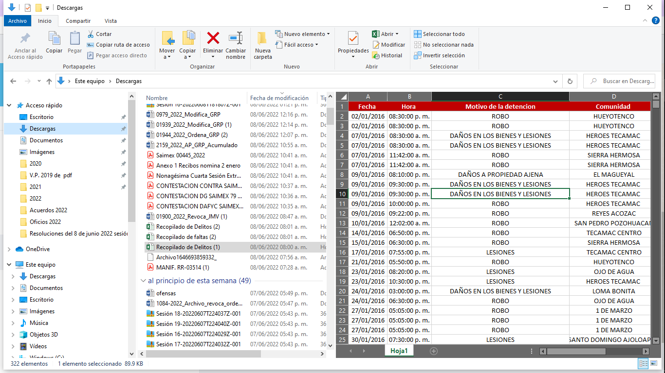  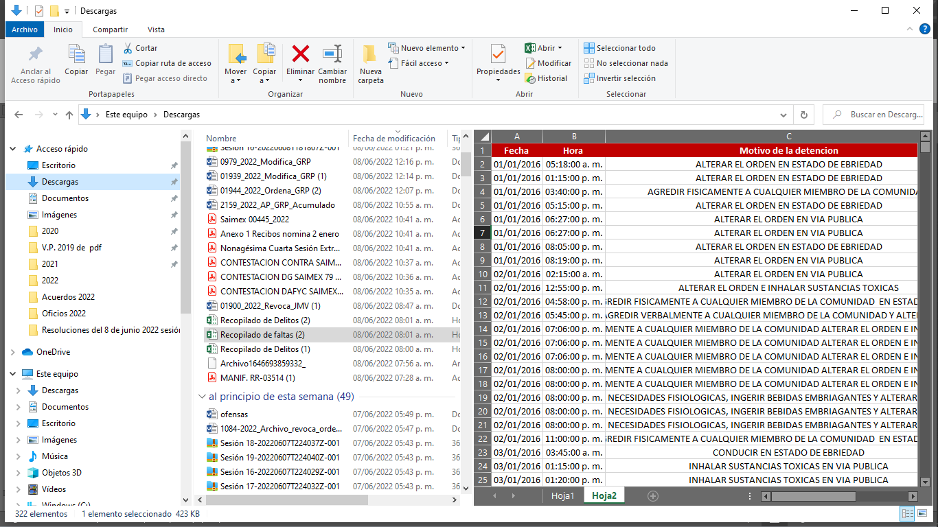 | Si
2017 | Omiso | Recopilado de Delitos.xlsx”, el cual contiene en formato Excel desde el dos de enero del año 2016 al trece de marzo del año 2022, dos mil ochocientos cincuenta registros, en el que se describe la fecha, hora, motivo de la detención(delito) y la Comunidad en donde se cometió el delito.  “Recopilado de faltas.xlsx”, el cual contiene en formato Excel desde el primero de enero del año 2016 al once de marzo del año 2022, catorce mil trecientos noventa y siete registros, en el que se describe la fecha, hora, motivo de la detención (falta administrativa) y la Comunidad en donde se cometió la falta administrativa.  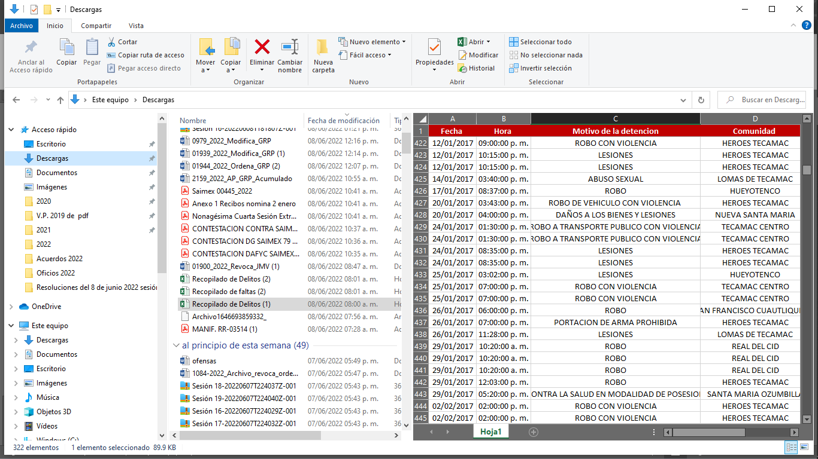  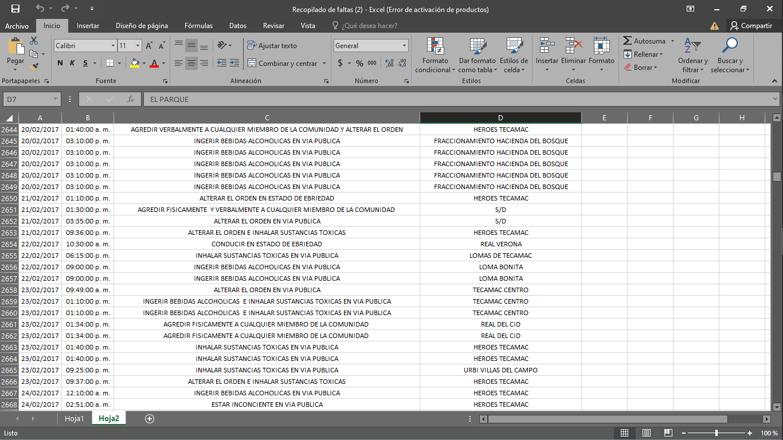 | Sí
2018 | Omiso | Recopilado de Delitos.xlsx”, el cual contiene en formato Excel desde el dos de enero del año 2016 al trece de marzo del año 2022, dos mil ochocientos cincuenta registros, en el que se describe la fecha, hora, motivo de la detención(delito) y la Comunidad en donde se cometió el delito.  “Recopilado de faltas.xlsx”, el cual contiene en formato Excel desde el primero de enero del año 2016 al once de marzo del año 2022, catorce mil trecientos noventa y siete registros, en el que se describe la fecha, hora, motivo de la detención (falta administrativa) y la Comunidad en donde se cometió la falta administrativa.  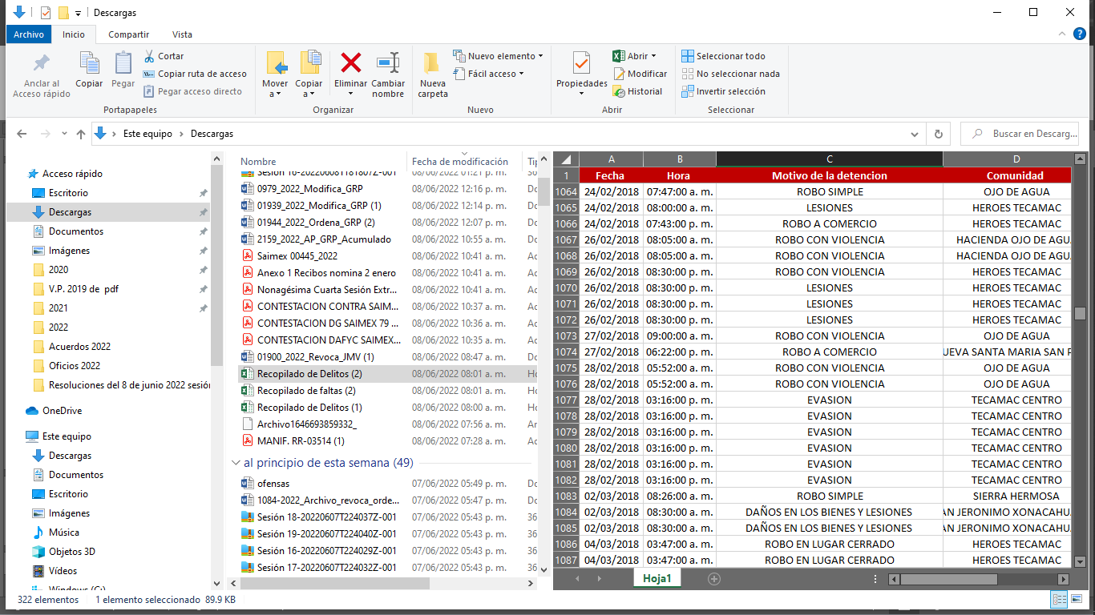  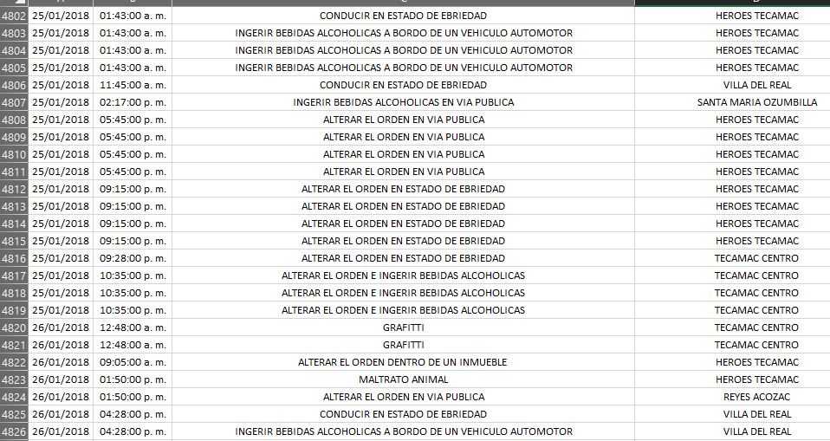 | Sí
2019 |  | Recopilado de Delitos.xlsx”, el cual contiene en formato Excel desde el dos de enero del año 2016 al trece de marzo del año 2022, dos mil ochocientos cincuenta registros, en el que se describe la fecha, hora, motivo de la detención(delito) y la Comunidad en donde se cometió el delito.  “Recopilado de faltas.xlsx”, el cual contiene en formato Excel desde el primero de enero del año 2016 al once de marzo del año 2022, catorce mil trecientos noventa y siete registros, en el que se describe la fecha, hora, motivo de la detención (falta administrativa) y la Comunidad en donde se cometió la falta administrativa.  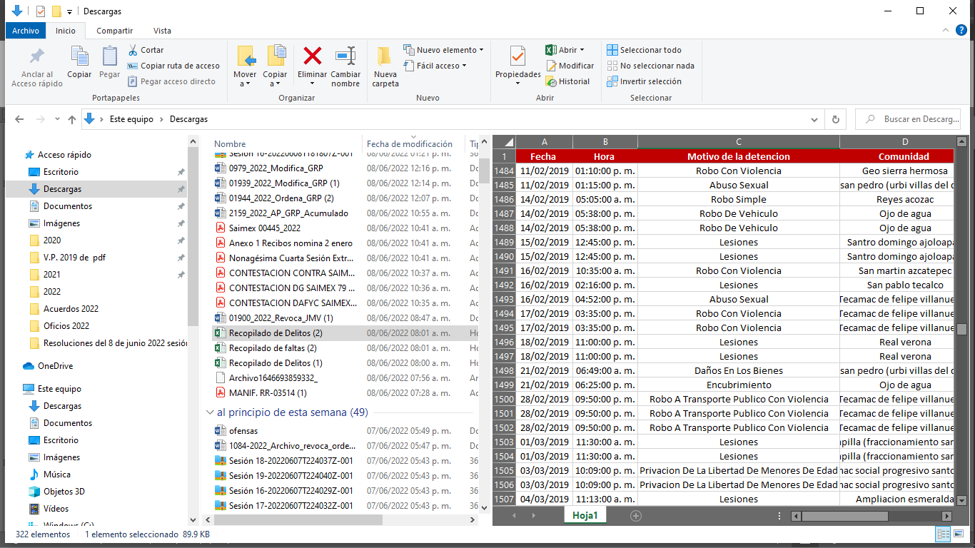  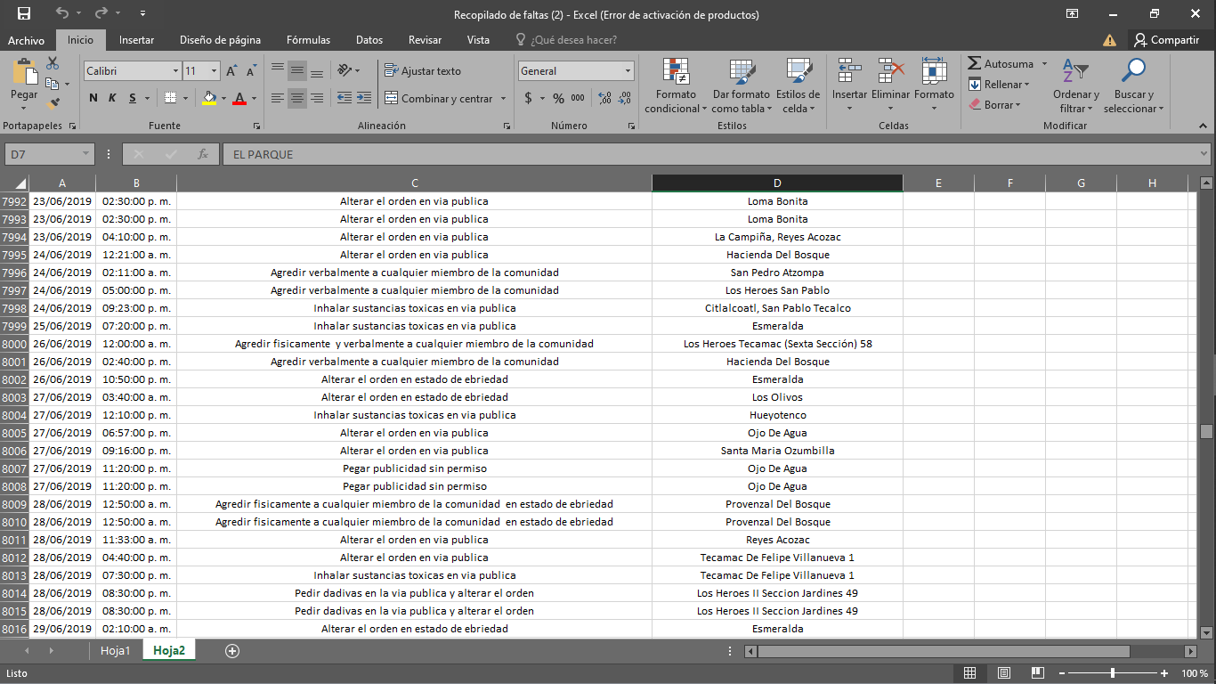 | Sí
2020 | Omiso | Recopilado de Delitos.xlsx”, el cual contiene en formato Excel desde el dos de enero del año 2016 al trece de marzo del año 2022, dos mil ochocientos cincuenta registros, en el que se describe la fecha, hora, motivo de la detención(delito) y la Comunidad en donde se cometió el delito.  “Recopilado de faltas.xlsx”, el cual contiene en formato Excel desde el primero de enero del año 2016 al once de marzo del año 2022, catorce mil trecientos noventa y siete registros, en el que se describe la fecha, hora, motivo de la detención (falta administrativa) y la Comunidad en donde se cometió la falta administrativa.  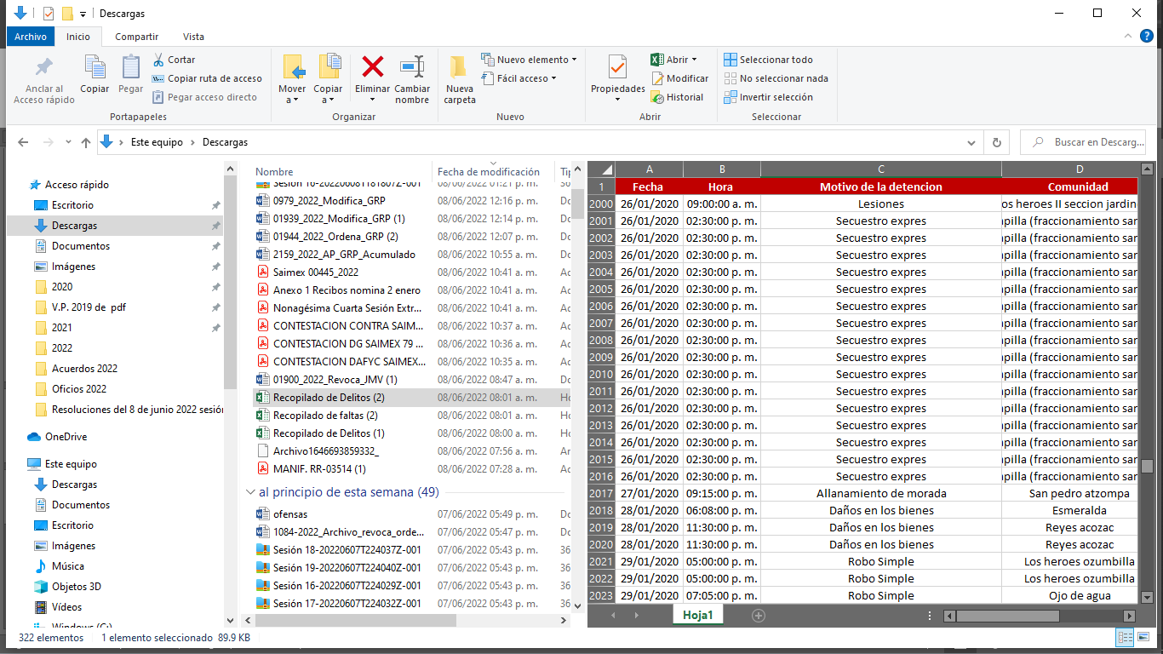  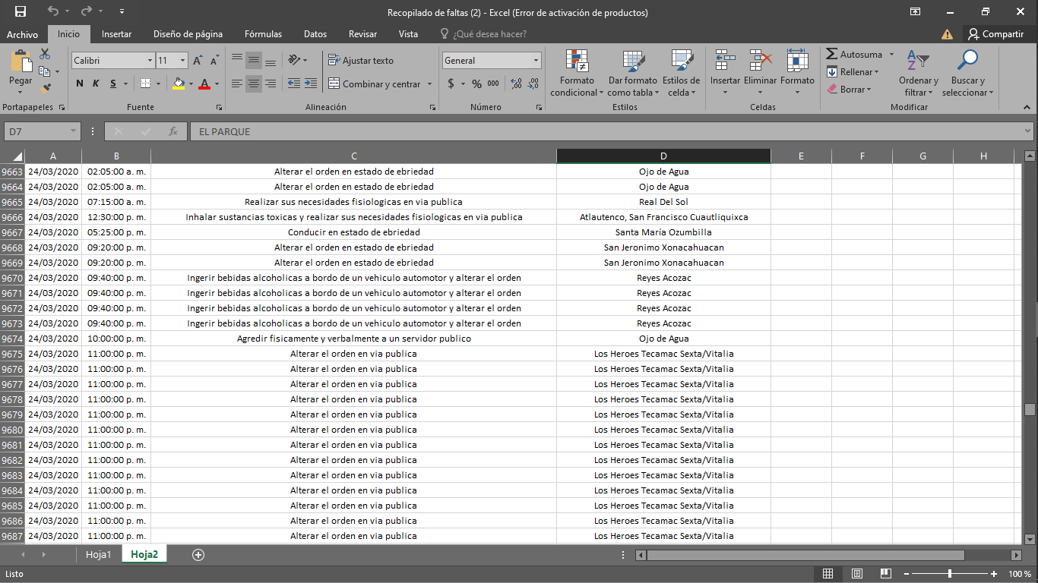 | Sí
2021 | Omiso | Recopilado de Delitos.xlsx”, el cual contiene en formato Excel desde el dos de enero del año 2016 al trece de marzo del año 2022, dos mil ochocientos cincuenta registros, en el que se describe la fecha, hora, motivo de la detención(delito) y la Comunidad en donde se cometió el delito.  “Recopilado de faltas.xlsx”, el cual contiene en formato Excel desde el primero de enero del año 2016 al once de marzo del año 2022, catorce mil trecientos noventa y siete registros, en el que se describe la fecha, hora, motivo de la detención (falta administrativa) y la Comunidad en donde se cometió la falta administrativa.  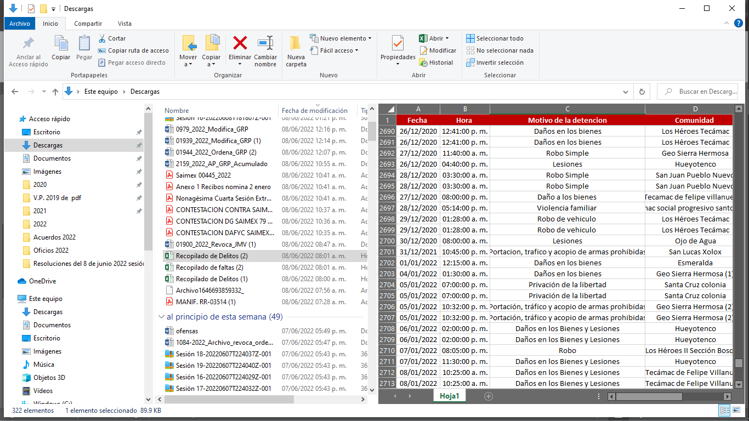  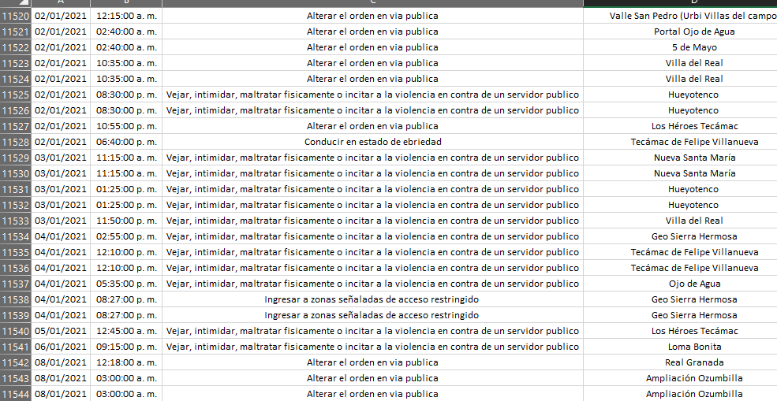 | Parcialmente entrego las faltas administrativas  Faltó la información del primero de enero al 30 de diciembre del año 2021, de los delitos.
2022 | Omiso | Recopilado de Delitos.xlsx”, el cual contiene en formato Excel desde el dos de enero del año 2016 al trece de marzo del año 2022, dos mil ochocientos cincuenta registros, en el que se describe la fecha, hora, motivo de la detención(delito) y la Comunidad en donde se cometió el delito.  “Recopilado de faltas.xlsx”, el cual contiene en formato Excel desde el primero de enero del año 2016 al once de marzo del año 2022, catorce mil trecientos noventa y siete registros, en el que se describe la fecha, hora, motivo de la detención (falta administrativa) y la Comunidad en donde se cometió la falta administrativa.  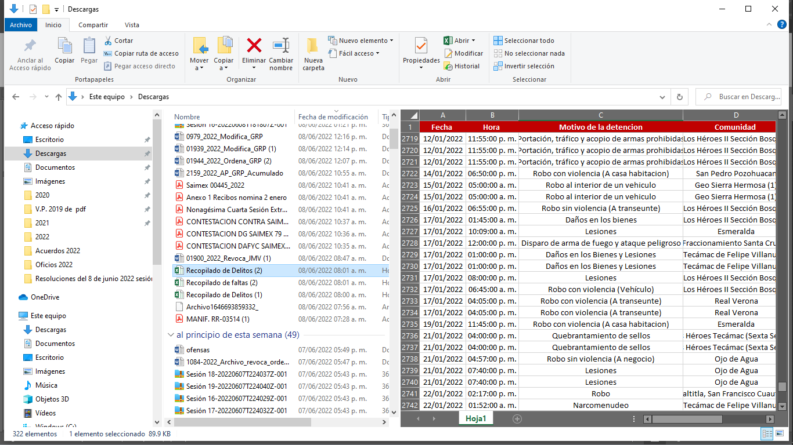  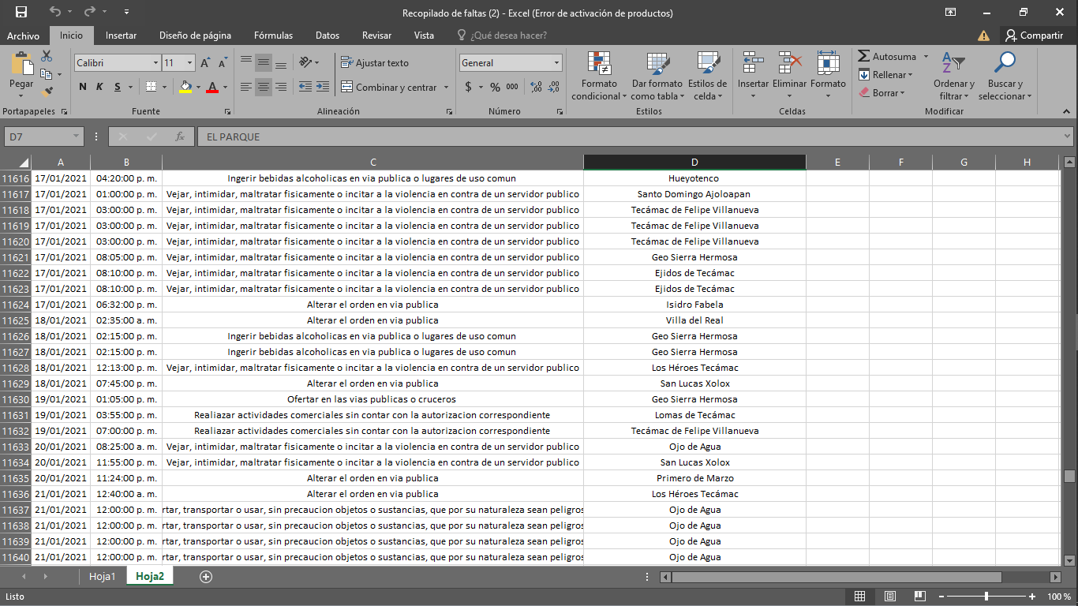 | Sí

Esquematizado lo anterior, resulta de vital importancia para este análisis, manifestar que estos pronunciamientos fueron emitidos por el servidor público habilitado competente, ello encuentra sustento en el artículo 49 del Bando Municipal del Ayuntamiento de Tecámac para el año 2022, que señala:
“Artículo 49. La Guardia Civil Tecámac cuenta con las facultades y atribuciones que le otorga la Ley General del Sistema Nacional de Seguridad Pública, la Ley Orgánica Municipal del Estado de México y la Ley de Seguridad del Estado de México, como área equivalente a la Dirección de Seguridad Pública Municipal prevista en dichos ordenamientos. Se orienta a la seguridad ciudadana, con mayor corresponsabilidad e involucramiento de los habitantes en la prevención y solución de conflictos, preservación de espacios públicos, colaboración y uso racional de la fuerza como elementos estratégicos para lograr la reducción de los delitos y faltas administrativas para con ello mejorar los índices de seguridad en nuestros entornos.” (Sic)

Luego entonces, al haber un pronunciamiento por el SUJETO OBLIGADO debe decirse que esté Órgano Garante estima conveniente señalar que no está facultado para manifestarse sobre la veracidad de la información proporcionada, ya que no existe precepto legal alguno en la Ley de la Materia que permita, vía recurso de revisión, se pronuncie al respecto. Por analogía, sirve de apoyo a lo anterior el Criterio 31-10 emitido por el entonces Instituto Federal de Accesos a la Información y Protección de Datos, que a la letra establece lo siguiente:
“El Instituto Federal de Acceso a la Información y Protección de Datos no cuenta con facultades para pronunciarse respecto de la veracidad de los documentos proporcionados por los sujetos obligados. El Instituto Federal de Acceso a la Información y Protección de Datos es un órgano de la Administración Pública Federal con autonomía operativa, presupuestaria y de decisión, encargado de promover y difundir el ejercicio del derecho de acceso a la información; resolver sobre la negativa de las solicitudes de acceso a la información; y proteger los datos personales en poder de las dependencias y entidades. Sin embargo, no está facultado para pronunciarse sobre la veracidad de la información proporcionada por las autoridades en respuesta a las solicitudes de información que les presentan los particulares, en virtud de que en los artículos 49 y 50 de la Ley Federal de Transparencia y Acceso a la Información Pública Gubernamental no se prevé una causal que permita al Instituto Federal de Acceso a la Información y Protección de Datos conocer, vía recurso revisión, al respecto.”(Sic)
Bajo este línea de pensamiento resulta importante señalar que si bien es cierto, se manifestó el servidor público habilitado competente para dar respuesta, no menos cierto es que no se colmó a cabalidad el derecho de acceso a la información pública, toda vez que respecto de los años 2010 al 2015, no se pronunció de manera clara y precisa las razones por las que no se cuenta con esta información, asimismo tampoco manifiesta si del primero de enero al treinta de diciembre del año 2021se registraron hechos delictuosos que pudieran registrarse en dichas bases de datos, por lo que se concluye que estos pronunciamientos del SUJETO OBLIGADO carecen de congruencia y exhaustividad, sirve como refuerzo de lo anterior, traer a colación el Criterio 02/17, emitido por el Pleno del Instituto Nacional de Transparencia y Acceso a la Información y Protección de Datos Personales, de título y texto siguientes:
“Congruencia y exhaustividad. Sus alcances para garantizar el derecho de acceso a la información. De conformidad con el artículo 3 de la Ley Federal de Procedimiento Administrativo, de aplicación supletoria a la Ley Federal de Transparencia y Acceso a la Información Pública, en términos de su artículo 7; todo acto administrativo debe cumplir con los principios de congruencia y exhaustividad. Para el efectivo ejercicio del derecho de acceso a la información, la congruencia implica que exista concordancia entre el requerimiento formulado por el particular y la respuesta proporcionada por el sujeto obligado; mientras que la exhaustividad significa que dicha respuesta se refiera expresamente a cada uno de los puntos solicitados. Por lo anterior, los sujetos obligados cumplirán con los principios de congruencia y exhaustividad, cuando las respuestas que emitan guarden una relación lógica con lo solicitado y atiendan de manera puntual y expresa, cada uno de los contenidos de información.”

Precisado lo anterior, sobre la naturaleza de la información solicitada, es oportuno traer a colación los artículos 5, fracción II, XVII, 7, fracción IX, 19, fracción I, 39, inciso b), fracción VI y XI, 118 de la Ley General del Sistema Nacional de Seguridad Pública, los numerales 125, fracción VIII y 142 de la Ley Orgánica Municipal del Estado de México; disposiciones legales que disponen a la literalidad lo siguiente:
Ley General del Sistema Nacional de Seguridad Pública
“Artículo 5.- Para los efectos de esta Ley, se entenderá por:
(…)
II. Bases de Datos: Las bases de datos que constituyen subconjuntos sistematizados de la información contenida en Registros Nacionales en materias relativas a detenciones, armamento, equipo y personal de seguridad pública, medidas cautelares, soluciones alternas y formas de terminación anticipada, así como las bases de datos del Ministerio Público y las instituciones policiales de los tres órdenes de gobierno relativas a la información criminalística, huellas dactilares de personas sujetas a un proceso o investigación penal, teléfonos celulares, personas sentenciadas y servicios de seguridad privada, así como las demás necesarias para la prevención, investigación y persecución de los delitos. El conjunto de bases de datos conformará el Sistema Nacional de Información;
(…)
XVII. Sistema Nacional de Información: al Sistema Nacional de Información en Seguridad Pública, el cual constituye el conjunto integrado, organizado y sistematizado de las Bases de Datos. Está integrado por elementos metodológicos y procedimentales que permiten a las Instituciones de Seguridad Pública su consulta e interconexión para el desempeño de sus funciones.
(…)
Artículo 7.- Conforme a las bases que establece el artículo 21 de la Constitución Política de los Estados Unidos Mexicanos, las Instituciones de Seguridad Pública de la Federación, las entidades federativas y los Municipios, en el ámbito de su competencia y en los términos de esta Ley, deberán coordinarse para:
(…)
IX. Generar, compartir, intercambiar, ingresar, almacenar y proveer información, archivos y contenidos a las Bases de Datos que integran el Sistema Nacional de Información, de conformidad con lo dispuesto en la legislación en la materia.
Tratándose de manejo de datos que provengan del Registro Nacional de Detenciones se atendrá a lo dispuesto en la Ley Nacional del Registro de Detenciones;
(…)
Artículo 19.- El Centro Nacional de Información será el responsable de regular el Sistema Nacional de Información y tendrá, entre otras, las siguientes atribuciones:
I. Determinar los criterios técnicos y de homologación de las Bases de Datos que conforman el Sistema Nacional de Información;
(…)
Artículo 39.- La concurrencia de facultades entre la Federación, las entidades federativas y los Municipios, quedará distribuida conforme a lo siguiente:
(…)
B. Corresponde a la Federación, a las entidades federativas y a los Municipios, en el ámbito de sus respectivas competencias:
(…)
VI. Designar a un responsable del control, suministro y adecuado manejo de la información a que se refiere esta Ley;
(…)
XI. Integrar y consultar la información relativa a la operación y Desarrollo Policial para el registro y seguimiento en el Sistema Nacional de Información;
(…)
Artículo 118.- Las Bases de Datos que integran el Sistema Nacional de Información se actualizarán permanentemente y serán de consulta obligatoria para garantizar la efectividad en las actividades de Seguridad Pública.
Las Bases de Datos criminalísticas se conformarán de la información que aporten las instituciones de procuración de justicia y del sistema penitenciario, relativa a las investigaciones, órdenes de detención y aprehensión, procesos penales, sentencias o ejecución de penas.
El Registro Nacional de Detenciones se vinculará con las Bases de Datos a que se refiere el presente artículo, mediante el número de identificación al que hace referencia la ley de la materia.” [Sic]

Ley Orgánica Municipal del Estado de México
“Artículo 125.- Los municipios tendrán a su cargo la prestación, explotación, administración y conservación de los servicios públicos municipales, considerándose enunciativa y no limitativamente, los siguientes:
(…)
VIII. Seguridad pública y tránsito;
(…)
Artículo 142.- Las funciones de seguridad pública del municipio en su respectivo ámbito de competencia, estarán a cargo de un Director de Seguridad Pública Municipal o su equivalente, el cual deberá ser nombrado en los términos y requisitos establecidos en la Ley de Seguridad del Estado de México.
En cada municipio se deberán integrar cuerpos de seguridad pública, de bomberos y, en su caso, de tránsito, estos servidores públicos preferentemente serán vecinos del municipio, de los cuales el presidente municipal será el jefe inmediato” [Sic]

De ahí que deba arribarse a la premisa de que la Ley General del Sistema Nacional de Seguridad Pública prevé un esquema de distribución de competencias entre la Federación, los Estados y los Municipios. Destacando con relación a estos últimos la integración y actualización de diversas Bases de Datos.

Es pertinente aclarar que, respecto de las coordenadas geográficas solicitadas por el particular, de la normatividad antes señalada, y los documentos generados por el SUJETO OBLIGADO, no se advierte que estos deban tener las coordenadas geográficas de los delitos cometidos como de las faltas administrativas, luego entonces, el Ayuntamiento de Tecámac solamente deberá entregar el documento en donde conste la información que se ordena al mayor grado de desagregación posible; es decir, como lo haya generado.

Así las cosas, de la información requerida estriba dentro de las fronteras conceptuales del interés general y el alcance público, robustece lo anterior los artículos 24, fracción XII y 92, fracción XXXIV de la Ley de Transparencia y Acceso a la Información Pública del Estado de México y Municipios, normatividad invocada cuyo contenido literal es el siguiente:
“Artículo 24. Para el cumplimiento de los objetivos de esta Ley, los sujetos obligados deberán cumplir con las siguientes obligaciones, según corresponda, de acuerdo a su naturaleza:
XII. Publicar y mantener actualizada la información relativa a las obligaciones generales de transparencia previstas en la presente Ley o determinadas así por el Instituto, y en general aquella que sea de interés público;
Artículo 92. Los sujetos obligados deberán poner a disposición del público de manera permanente y actualizada de forma sencilla, precisa y entendible, en los respectivos medios electrónicos, de acuerdo con sus facultades, atribuciones, funciones u objeto social, según corresponda, la información, por lo menos, de los temas, documentos y políticas que a continuación se señalan:
(…)
XXXIV. Las estadísticas que generen en cumplimiento de sus facultades, competencias o funciones con la mayor desagregación posible…” (Sic)
De forma complementaria, resulta de nuestro particular interés el criterio 11/09 emitido por el hoy Instituto Nacional de Transparencia, Acceso a la Información y Protección de Datos Personales, que a la letra dispone lo siguiente:
“LA INFORMACIÓN ESTADÍSTICA ES DE NATURALEZA PÚBLICA, INDEPENDIENTEMENTE DE LA MATERIA CON LA QUE SE ENCUENTRE VINCULADA.
Considerando que la información estadística es el producto de un conjunto de resultados cuantitativos obtenidos de un proceso sistemático de captación de datos primarios obtenidos sobre hechos que constan en documentos que las dependencias y entidades poseen, derivado del ejercicio de sus atribuciones, y que el artículo 7, fracción XVII de la Ley Federal de Transparencia y Acceso a la Información Pública Gubernamental establece que los sujetos obligados deberán poner a disposición del público, entre otra, la relativa a la que con base en la información estadística, responda a las preguntas hechas con más frecuencia por el público, es posible afirmar que la información estadística es de naturaleza pública. Lo anterior se debe también a que, por definición, los datos estadísticos no se encuentran individualizados o personalizados a casos o situaciones específicas que pudieran llegar a justificar su clasificación.
Expedientes:
- 2593/07 Procuraduría General de la República – Alonso Gómez-Robledo V.
- 4333/08 Procuraduría General de la República – Alonso Lujambio Irazábal
- 2280/08 Policía Federal – Jacqueline Peschard Mariscal
- 3151/09 Secretaría de Seguridad Pública – María Marván Laborde
- 0547/09 Procuraduría General de la República – Juan Pablo Guerrero Amparán” [Sic]
Con base en lo anteriormente expuesto, se arriba a la conclusión de que la esfera competencial del SUJETO OBLIGADO lo constriñe a generar, poseer y administrar la información requerida, asimismo, ésta deberá de ser publicada oficiosamente en su portal IPOMEX.
Cabe aclarar que la Ley General del Sistema Nacional de Seguridad Pública, se creó desde el año 2009, como se advierte a continuación:
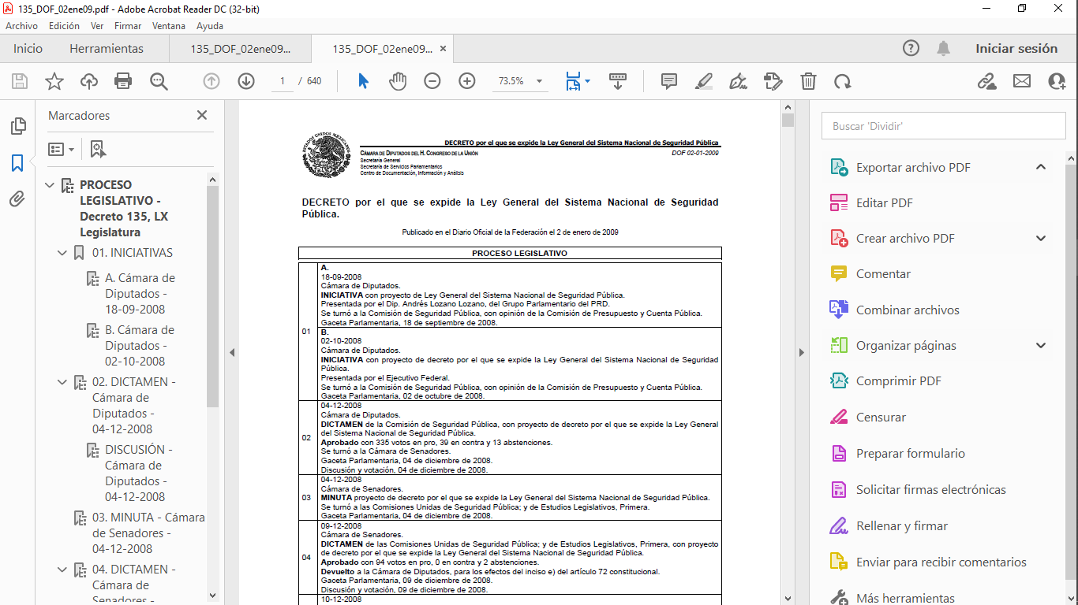
Desde esa fecha se estableció en su artículo 9 fracción IV que los municipios deberían de establecer una base de datos criminalísticos, el cual se inserta a continuación:
“Artículo 9. El presidente de la república, los gobernadores, el jefe de gobierno del Distrito Federal, los procuradores de Justicia y los secretarios de Seguridad Pública de la federación, los estados, el Distrito Federal y los municipios, integrarán el Sistema Nacional de Seguridad Pública, para implantar, en los términos de esta ley y de la leyes locales, los procesos para:
…
IV. El establecimiento de las bases de datos criminalísticos, de personal y equipamiento para las instituciones de seguridad pública;” (Sic)

Razones por las cuales, lo procedente es ordenar de nueva cuenta una búsqueda exhaustiva y razonable a efecto de hacer entrega a través del Sistema de Acceso a
la Información Mexiquense (SAIMEX), de la siguiente información:

El o los documentos donde conste la incidencia delictiva y/o incidencia de faltas administrativas, al mayor grado de desagregación posible, del periodo comprendido del uno de enero de dos mil diez al treinta y uno de diciembre del año dos mil quince y del primero de enero al treinta de diciembre del año 2021.
En mérito de lo anterior, es conveniente señalar los siguientes conceptos de acuerdo a los lineamientos para la Organización y Conservación de Archivos, emitidos por el Instituto Nacional de Acceso a la Información (INAI), cuyo objeto es “establecer las políticas y criterios para la sistematización y digitalización, así como para la custodia y conservación de los archivos en posesión de los sujetos obligados, con la finalidad de garantizar la disponibilidad, la localización eficiente de la información generada, obtenida, adquirida, transformada y contar con sistemas de información, ágiles y eficientes”, al tenor de lo siguiente:
“Cuarto.
(…)
II. Archivo: El conjunto orgánico de documentos en cualquier soporte, que son producidos o recibidos por los sujetos obligados o los particulares en el ejercicio de sus atribuciones o en el desarrollo de sus actividades;
III. Archivo de concentración: La unidad de la administración de documentos cuya consulta es esporádica y que permanecen en ella hasta su transferencia secundaria o baja documental;
IV. Archivo histórico. La unidad responsable de la administración de los documentos de conservación permanente y que son fuente de acceso público;
V. Archivo de trámite: La unidad responsable de la administración de documentos de uso cotidiano y necesario para el ejercicio de las atribuciones de una unidad administrativa, los cuales permanecen en ella hasta su transferencia primaria;
VIII. Baja documental. La eliminación de aquella documentación que haya prescrito en sus valores administrativos, legales, fiscales, contables, y que no contenga valores históricos;
(…)
X. Ciclo vital del documento: La etapas de los documentos desde su producción o recepción hasta su baja o transferencia a un archivo histórico;
(…)
XLVIII. Transferencia documental: El traslado controlado y sistemático de expedientes de consulta esporádica de un archivo de trámite al archivo de concentración (transferencia primaria) y de expedientes que deben conservarse de manera permanente, del archivo de concentración al archivo histórico (transferencia secundaria);

Por lo expuesto, se colige que los documentos cuentan con un ciclo vital, entendiéndose como las etapas a las que se someten desde su producción o recepción hasta su baja o transferencia a un archivo histórico; siendo el Archivo de Trámite la primera etapa, en la que se depositan todos los archivos de uso cotidiano y que son necesarios para el ejercicio de las atribuciones de una entidad administrativa, y en la que permanecen hasta su transferencia primaria al Archivo de Concentración; en esta etapa se mantienen los archivos de consulta esporádica y permanecen allí hasta su transferencia secundaria al Archivo Histórico o su baja documental.
Lineamientos para la Valoración, Selección y Baja de los Documentos, Expedientes y Series de Trámite Concluido en los Archivos del Estado de México, que establece lo siguiente:
“Artículo 20. Los expedientes de trámite concluido y los desclasificados se mantendrán íntegros por un periodo de dos años en los Archivos de Trámite de las Unidades Administrativas. Cumplido este plazo se podrá proceder a su selección preliminar y transferencia al Archivo de Concentración.”
El periodo señalado se computará a partir del día siguiente a la fecha del documento con el cual se dé por concluido el asunto por el que los expedientes fueron creados.
Artículo 27.- Las Unidades Administrativas al realizar la transferencia de los expedientes de trámite concluido, señalarán en el Inventario correspondiente los plazos de conservación precaucional de éstos en el Archivo de Concentración.
Para determinar el plazo de conservación precaucional deberán considerar el marco legal o administrativo bajo el cual se produjeron o recibieron los documentos y los siguientes períodos:
I. 6 años para expedientes con información administrativa;
II. 6 años como mínimo para expedientes con información fiscal y presupuestal contable;
III. 12 años como mínimo para expedientes con información jurídico-legal, obra pública y activo fijo; y
IV. Cuando en la legislación se establezcan períodos de conservación mayores a los señalados en las fracciones I, II y III, se considerarán los estipulados en dicha legislación para efectos de realización del proceso de selección final.
V. Cuando las Unidades Administrativas no indique el plazo de conservación precaucional de sus expedientes en el Inventario correspondiente, los Archivos de Concentración podrán rechazar la transferencia de los expedientes.”
En apego de lo anterior, se tiene que una vez que los documentos generados se consideran como trámite concluido, pasan a formar parte del Archivo de Trámite por dos años; concluido el plazo, se transfieren al Archivo de Concentración para mantenerse allí por seis años cuando los expedientes contengan información administrativa; y una vez que concluye dicho periodo, los documentos pueden causar baja documental o bien, formar parte del Archivo Histórico.
Por lo que, el Pleno de este Instituto considera que hizo falta agotar la búsqueda exhaustiva y razonable, ya que, por la antigüedad de la información (2010 a 2015 y 01 de enero al 30 de diciembre del 2021), se considera que dichos documentos, pudieran obrar en los archivos de las unidades competentes, en razón de sus atribuciones, señaladas anteriormente.

Sobre la búsqueda exhaustiva y razonable que se ordena, en el supuesto, de actualizarse la circunstancia fáctica de que, derivado de una búsqueda exhaustiva y razonable, por alguna razón, la información solicitada no obre en sus archivos, tendrá que realizar un Acuerdo de Inexistencia de la Información y notificárselo al RECURRENTE.

Dicho acuerdo deberá exponer las razones por las que se buscó la información, las áreas en las que se instruyó la búsqueda, los criterios y los métodos de búsqueda de la información utilizados, las respuestas otorgadas por los Servidores Públicos Habilitados y en general, todas aquéllas circunstancias de modo, tiempo y lugar que se tomaron en cuenta para llegar a determinar que no obra en sus archivos la información requerida. De este modo, el particular puede tener la certeza de que se hizo una búsqueda exhaustiva de la información solicitada y de que se le dio la adecuada atención a su solicitud por lo que, de manera fundada y motivada, sustente las razones por las cuales no se tiene la información solicitada y de que se le dio la adecuada atención a su solicitud por lo que, de manera fundada y motivada, sustente las razones por las cuales no se tiene la información para hacer entrega de ella es una facultad que le corresponde al Comité de Transparencia del Sujeto Obligado correspondiente, de acuerdo a los artículos 47 y 49, fracciones II y III, de la Ley de Transparencia y Acceso a la Información Pública del Estado de México y Municipios:

Artículo 47. El Comité de Transparencia será la autoridad máxima al interior del sujeto obligado en materia del derecho de acceso a la información.

El Comité de Transparencia adoptará sus resoluciones por mayoría de votos. En caso de empate, la o el Presidente tendrá voto de calidad. A sus sesiones podrán asistir como invitados aquellos que sus integrantes consideren necesarios, quienes tendrán voz pero no voto.

El Comité se reunirá en sesión ordinaria o extraordinaria las veces que estime necesario. El tipo de sesión se precisará en la convocatoria emitida.

Los integrantes del Comité de Transparencia tendrán acceso a la información para determinar su clasificación, conforme a la normatividad aplicable previamente establecida por los sujetos obligados para el resguardo o salvaguarda de la información.

En las sesiones y trabajos del Comité, podrán participar como invitados permanentes, los representantes de las áreas que decida el Comité, y contará con derecho de voz, pero no voto.

Los titulares de las unidades administrativas que propongan la reserva, confidencialidad o declaren la inexistencia de información, acudirán a las sesiones de dicho Comité donde se discuta la propuesta correspondiente.”

“Artículo 49. Los Comités de Transparencia tendrán las siguientes atribuciones:
(…)
II. Confirmar, modificar o revocar las determinaciones que en materia de ampliación del plazo de respuesta, clasificación de la información y declaración de inexistencia o de incompetencia realicen los titulares de las áreas de los sujetos obligados;
…
XIII. Dictaminar las declaratorias de inexistencia de la información que les remitan las unidades administrativas y resolver en consecuencia;

Asimismo, el acuerdo de inexistencia deberá apegarse a lo dispuesto por los artículos 169 y 170, de la Ley de la materia que ordenan:

Artículo 169. Cuando la información no se encuentre en los archivos del sujeto obligado, el Comité de Transparencia:

I. Analizará el caso y tomará las medidas necesarias para localizar la información;

II. Expedirá una resolución que confirme la inexistencia del documento;

III. Ordenará, siempre que sea materialmente posible, que se genere o se reponga la información en caso de que ésta tuviera que existir en la medida que deriva del ejercicio de sus facultades, competencias o funciones, o que previa acreditación de la imposibilidad de su generación, exponga de forma fundada y motivada, las razones por las cuales en el caso particular no ejerció dichas facultades, competencias o funciones, lo cual notificará al solicitante a través de la Unidad de Transparencia; y

IV. Notificará al órgano interno de control o equivalente del sujeto obligado quien, en su caso, deberá iniciar el procedimiento de responsabilidad administrativa que corresponda.

La Unidad de Transparencia deberá notificarlo al solicitante por escrito, en un plazo que no exceda de quince días hábiles contados a partir del día siguiente a la presentación de la solicitud.

Este plazo podrá ampliarse hasta por otros siete días hábiles, siempre que existan razones para ello, debiendo notificarse por escrito al solicitante.

Artículo 170. La resolución del Comité de Transparencia que confirme la inexistencia de la información solicitada contendrá los elementos mínimos que permitan al solicitante tener la certeza de que se utilizó un criterio de búsqueda exhaustivo, además de señalar las circunstancias de tiempo, modo y lugar que generaron la existencia en cuestión y señalará al servidor público responsable de contar con la misma.” (Sic)

Conforme a lo anterior, para poder acreditar el carácter exhaustivo de la búsqueda realizada por los Sujetos Obligados, se deben motivar las razones por las que se buscó la información en determinadas áreas, los criterios de búsqueda utilizados y demás circunstancias que fueron tomadas en cuenta.

En ese contexto, de conformidad con los criterios 12/10 y 04/19, emitidos por el Instituto Nacional de Transparencia, Acceso a la Información y Protección de Datos Personales, traídos por analogía, se colige que los sujetos obligados para acreditar que se realizó una búsqueda exhaustiva y razonable, deben de proporcionar los elementos suficientes del carácter exhaustivo de la indagación realizada, a saber, los siguientes:
- Motivación por las que se buscó la información, en determinadas unidades administrativas;
- Los criterios de búsqueda utilizados, y
- Las circunstancias que fueron tomadas en cuenta.

De tales circunstancias, se considera que para que los Sujetos Obligados justifiquen que realizaron una búsqueda exhaustiva y razonable, deben indicar de manera clara, lo siguiente:
- Las áreas donde se buscó la información;
- Tipo de archivos buscados (físicos o electrónicos);
- Los criterios de búsqueda utilizados, y
- Las circunstancias que fueron tomadas en cuenta.
Finalmente, con relación a las modalidad de entrega de la información “…usb, sd y cd-rom.” es menester señalar que se encuentran reguladas por el Código Financiero del Estado de México y Municipios en su artículo 148, fracciones III y IV, aplicable al Sujeto Obligado al estar incluido en el Título Cuarto “De los Ingresos de los Municipios”, Capítulo segundo “De los Derechos”, Sección cuarta “De los Derechos por Servicios Prestados por Autoridades Fiscales, Administrativas y de Acceso a la Información Pública”, porción normativa que dispone a la literalidad lo siguiente:

“Artículo 148.- Por la expedición de documentos solicitados en el ejercicio del derecho de acceso a la información pública, se pagarán los derechos conforme a lo siguiente:

TARIFA
NÚMERO DE VECES EL VALOR DIARIO DE LA UNIDAD DE MEDIDA Y ACTUALIZACIÓN VIGENTE

Concepto

(…)
III. Por la expedición de la información en medios magnéticos 0.224
IV. Para la expedición de información en disco compacto 0.336
por cada disco
(…)
Para los supuestos establecidos en las fracciones III y IV, el solicitante podrá proporcionar a la autoridad municipal, el medio en el que requiera le sea entregada la información pública, en cuyo caso no habrá costo que cubrir.” [Sic]

Así, se tiene que en el derecho de acceso a la información el cobro por su entrega en medios magnéticos o disco compacto es un derecho que cobra el Estado y sus organismos y su destino es cubrir el gasto público y demás obligaciones a su cargo.
No obstante, lo anterior, en el caso en particular su cobró no resultará procedente para el caso de que el solicitante proporcione el medio en el que requiera le sea entregada la información pública.

Quinto. Versión Pública. Para la entrega de la información, en razón de que el derecho de acceso a la información pública no es absoluto, sino que encuentra como excepciones que la información sobre la cual se peticiona el acceso, sea o contenga datos que deban ser clasificados en los términos que la misma Ley de la Materia señala, el SUJETO OBLIGADO tendrá que hacer la elaboración de una versión pública de los documentos que vaya entregar para dar cumplimiento a esta resolución, a fin de satisfacer el derecho de acceso a la información pública del RECURRENTE sin menoscabar el derecho a la protección de los datos personales de terceros.

Lo anterior, de conformidad a lo que señalan los artículos 3, fracciones IX, XX, XXXII, XLV; 6, 137 y 143 fracción I, de la Ley de Transparencia y Acceso a la Información Pública del Estado de México y Municipios vigente, que se leen como sigue:
“Artículo 3. Para los efectos de la presente Ley se entenderá por:
IX. Datos personales: La información concerniente a una persona, identificada o identificable según lo dispuesto por la Ley de Protección de Datos Personales del Estado de México;
XX. Información clasificada: Aquella considerada por la presente Ley como reservada o confidencial;
XXXII. Protección de Datos Personales: Derecho humano que tutela la privacidad de datos personales en poder de los sujetos obligados y sujetos particulares;
XLV. Versión pública: Documento en el que se elimine, suprime o borra la información clasificada como reservada o confidencial para permitir su acceso.”

“Artículo 6. Los datos personales son irrenunciables, intransferibles e indelegables, por lo que los sujetos obligados no deberán proporcionar o hacer pública la información que contenga, con excepción de aquellos casos en que deban hacerlo en observancia de las disposiciones aplicables. En el caso de los derechos de acceso, rectificación, cancelación u oposición; los principios, procedimientos, medidas de seguridad en el tratamiento y demás disposiciones en materia de datos personales, se deberá estar a lo dispuesto en las leyes de la materia.”

“Artículo 137. Cuando un mismo medio, impreso o electrónico, contenga información pública y reservada o confidencial, la Unidad de Transparencia para efectos de atender una solicitud de información, deberán elaborar una versión pública en la que se testen las partes o secciones clasificadas, indicando su contenido de manera genérica y fundando y motivando su clasificación.”

“Artículo 143. Para los efectos de esta Ley se considera información confidencial, la clasificada como tal, de manera permanente, por su naturaleza, cuando:
I. Se refiera a la información privada y los datos personales concernientes a una persona física o jurídica colectiva identificada o identificable;
II. Los secretos bancario, fiduciario, industrial, comercial, fiscal, bursátil y postal, cuya titularidad corresponda a particulares, sujetos de derecho internacional o a sujetos obligados cuando no involucren el ejercicio de recursos públicos; y
III. La que presenten los particulares a los sujetos obligados, de conformidad con lo dispuesto por las leyes o los tratados internacionales.” (Sic)

De los preceptos anteriores se desprende que cuando un documento que vaya a ser entregado vía acceso a la información pública, contenga tanto información de interés público como información que debe ser clasificada, se hará la entrega del mismo, testando las secciones o datos que deban ser clasificados; por ende el SUJETO OBLIGADO deberá proceder a testar los datos personales que se encuentren contenidos en los documentos a entregar por parte del SUJETO OBLIGADO para satisfacer el derecho de acceso a la información pública de el RECURRENTE, esto es, los datos concernientes a una persona identificada o identificable, o aquellos datos que tengan el carácter de sensibles, es decir los que afectan la esfera más íntima de su titular o cuya utilización indebida pueda dar origen a discriminación o conlleven un riesgo grave para aquel de acuerdo a lo que señala la fracción XII del artículo 4 de la Ley de Protección de Datos Personales en Posesión de Sujetos Obligados del Estado de México.

Datos que deberá clasificar como confidenciales por tratarse precisamente de información privada, puesto que los datos personales son irrenunciables, intransferibles e indelegables y los Sujetos Obligados no deberán hacer entrega de los mismos a personas ajenas a su titular.

En ese contexto, la clasificación de la información no opera con la simple supresión de datos que se haga en los documentos de que se trate o con la simple decisión que tome el Servidor Público Habilitado o el Responsable de la Unidad de Transparencia del SUJETO OBLIGADO, sino que ello deberá realizarse en términos de lo que disponen los artículos 49 fracción VIII, 53, fracción X y 59, fracción V, de la Ley en consulta, cuyo sentido literal es el siguiente:

“Artículo 49. Los Comités de Transparencia tendrán las siguientes atribuciones:
VIII. Aprobar, modificar o revocar la clasificación de la información…”
“Artículo 53. Las Unidades de Transparencia tendrán las siguientes funciones:
X. Presentar ante el Comité, el proyecto de clasificación de información…”
“Artículo 59. Los servidores públicos habilitados tendrán las funciones siguientes:
V. Integrar y presentar al responsable de la Unidad de Transparencia la propuesta de clasificación de información, la cual tendrá los fundamentos y argumentos en que se basa dicha propuesta…”

Denotándose de dichos elementos normativos que el determinar la clasificación de la información es un trabajo en conjunto tanto de los Servidores Públicos Habilitados, de las Unidades de Transparencia y del Comité de Transparencia del Sujeto Obligado, teniendo el deber los primeros de ellos de presentar ante la Unidad de Transparencia la propuesta de la clasificación de la información, para que luego ésta presente ante al Comité de Transparencia de así resultar procedente el proyecto de clasificación de la información y finalmente sea éste último quien apruebe, modifique o revoque la clasificación de la información solicitada.

Para lo cual, a su vez en el caso de información de carácter confidencial, se debe atender a lo que señala el artículo 149 de la Ley de Transparencia Local vigente, que se lee como sigue:

“Artículo 149. El acuerdo que clasifique la información como confidencial deberá contener un razonamiento lógico en el que demuestre que la información se encuentra en alguna o algunas de las hipótesis previstas en la presente Ley.”(Sic)

Es decir, el SUJETO OBLIGADO a través de su Comité de Transparencia, deberá elaborar acuerdo que contenga un razonamiento lógico con el que se demuestre que la información que se testa de las versiones públicas que se sirva elaborar, encuadra en alguna de las hipótesis que contempla la Ley de la Materia en su artículo 143; ya que de lo contrario, se crearía la incertidumbre jurídica en relación a si lo entregado es formalmente una versión pública, o un documento ilegible, incompleto o tachado; en otras palabras si no se exponen de manera puntual las razones de la versión pública de la documentación entregada se estaría violentando el derecho de acceso a la información de la parte solicitante.
Al respecto, se destaca que la versión pública que elabore el SUJETO OBLIGADO debe cumplir con las formalidades exigidas en la Ley; es decir, resulta necesario que el Comité de Transparencia del SUJETO OBLIGADO emita el Acuerdo de Clasificación correspondiente debidamente fundado y motivado, que sustente la versión pública, el cual deberá cumplir cabalmente con las formalidades previstas en el artículo 137 de la Ley de Transparencia y Acceso a la Información Pública del Estado de México y Municipios, ya expuesto; así como con los numerales aplicables de los LINEAMIENTOS GENERALES EN MATERIA DE CLASIFICACIÓN Y DESCLASIFICACIÓN DE LA INFORMACIÓN, ASÍ COMO PARA LA ELABORACIÓN DE VERSIONES PÚBLICAS, publicados en el Diario Oficial de la Federación en fecha quince de abril del año dos mil dieciséis, mediante Acuerdo del Consejo Nacional del Sistema Nacional de Transparencia, Acceso a la Información Pública y Protección de Datos Personales, que literalmente expresan:

Lineamientos Generales en materia de Clasificación y Desclasificación de la Información, así como para la elaboración de Versiones Públicas
“Segundo.- Para efectos de los presentes Lineamientos Generales, se entenderá por:
XVIII. Versión pública: El documento a partir del que se otorga acceso a la información, en el que se testan partes o secciones clasificadas, indicando el contenido de éstas de manera genérica, fundando y motivando la reserva o confidencialidad, a través de la resolución que para tal efecto emita el Comité de Transparencia.
Cuarto. Para clasificar la información como reservada o confidencial, de manera total o parcial, el titular del área del sujeto obligado deberá atender lo dispuesto por el Título Sexto de la Ley General, en relación con las disposiciones contenidas en los presentes lineamientos, así como en aquellas disposiciones legales aplicables a la materia en el ámbito de sus respectivas competencias, en tanto estas últimas no contravengan lo dispuesto en la Ley General.
Los sujetos obligados deberán aplicar, de manera estricta, las excepciones al derecho de acceso a la información y sólo podrán invocarlas cuando acrediten su procedencia.
Quinto. La carga de la prueba para justificar toda negativa de acceso a la información, por actualizarse cualquiera de los supuestos de clasificación previstos en la Ley General, la Ley Federal y leyes estatales, corresponderá a los sujetos obligados, por lo que deberán fundar y motivar debidamente la clasificación de la información ante una solicitud de acceso o al momento en que generen versiones públicas para dar cumplimiento a las obligaciones de transparencia, observando lo dispuesto en la Ley General y las demás disposiciones aplicables en la materia.
Sexto. Los sujetos obligados no podrán emitir acuerdos de carácter general ni particular que clasifiquen documentos o expedientes como reservados, ni clasificar documentos antes de que se genere la información o cuando éstos no obren en sus archivos.
La clasificación de información se realizará conforme a un análisis caso por caso, mediante la aplicación de la prueba de daño y de interés público.
Séptimo. La clasificación de la información se llevará a cabo en el momento en que:
I. Se reciba una solicitud de acceso a la información;
II. Se determine mediante resolución de autoridad competente, o
III. Se generen versiones públicas para dar cumplimiento a las obligaciones de transparencia previstas en la Ley General, la Ley Federal y las correspondientes de las entidades federativas.
Los titulares de las áreas deberán revisar la clasificación al momento de la recepción de una solicitud de acceso a la información, para verificar si encuadra en una causal de reserva o de confidencialidad.
Octavo. Para fundar la clasificación de la información se debe señalar el artículo, fracción, inciso, párrafo o numeral de la ley o tratado internacional suscrito por el Estado mexicano que expresamente le otorga el carácter de reservada o confidencial.
Para motivar la clasificación se deberán señalar las razones o circunstancias especiales que lo llevaron a concluir que el caso particular se ajusta al supuesto previsto por la norma legal invocada como fundamento.
En caso de referirse a información reservada, la motivación de la clasificación también deberá comprender las circunstancias que justifican el establecimiento de determinado plazo de reserva.
Tratándose de información clasificada como confidencial respecto de la cual se haya determinado su conservación permanente por tener valor histórico, ésta conservará tal carácter de conformidad con la normativa aplicable en materia de archivos.
Los documentos contenidos en los archivos históricos y los identificados como históricos confidenciales no serán susceptibles de clasificación como reservados.
Noveno. En los casos en que se solicite un documento o expediente que contenga partes o secciones clasificadas, los titulares de las áreas deberán elaborar una versión pública fundando y motivando la clasificación de las partes o secciones que se testen, siguiendo los procedimientos establecidos en el Capítulo IX de los presentes lineamientos.
Décimo. Los titulares de las áreas, deberán tener conocimiento y llevar un registro del personal que, por la naturaleza de sus atribuciones, tenga acceso a los documentos clasificados. Asimismo, deberán asegurarse de que dicho personal cuente con los conocimientos técnicos y legales que le permitan manejar adecuadamente la información clasificada, en los términos de los Lineamientos para la Organización y Conservación de Archivos.
En ausencia de los titulares de las áreas, la información será clasificada o desclasificada por la persona que lo supla, en términos de la normativa que rija la actuación del sujeto obligado.
Décimo primero. En el intercambio de información entre sujetos obligados para el ejercicio de sus atribuciones, los documentos que se encuentren clasificados deberán llevar la leyenda correspondiente de conformidad con lo dispuesto en el Capítulo VIII de los presentes lineamientos.
[…]
CAPÍTULO VIII
DE LA LEYENDA DE CLASIFICACIÓN
Quincuagésimo. Los titulares de las áreas de los sujetos obligados podrán utilizar los formatos contenidos en el presente Capítulo como modelo para señalar la clasificación de documentos o expedientes, sin perjuicio de que establezcan los propios.
[…]
Quincuagésimo tercero. El formato para señalar la clasificación parcial de un documento, es el siguiente:
 | Concepto | Dónde:
Sello oficial o logotipo del sujeto obligado | Fecha de clasificación | Se anotará la fecha en la que el Comité de Transparencia confirmó la clasificación del documento, en su caso.
Sello oficial o logotipo del sujeto obligado | Área | Se señalará el nombre del área del cual es titular quien clasifica.
Sello oficial o logotipo del sujeto obligado | Información reservada | Se indicarán, en su caso, las partes o páginas del documento que se clasifican como reservadas. Si el documento fuera reservado en su totalidad, se anotarán todas las páginas que lo conforman. Si el documento no contiene información reservada, se tachará este apartado.
Sello oficial o logotipo del sujeto obligado | Periodo de reserva | Se anotará el número de años o meses por los que se mantendrá el documento o las partes del mismo como reservado.
Sello oficial o logotipo del sujeto obligado | Fundamento legal | Se señalará el nombre del ordenamiento, el o los artículos, fracción(es), párrafo(s) con base en los cuales se sustente la reserva.
Sello oficial o logotipo del sujeto obligado | Ampliación del periodo de reserva | En caso de haber solicitado la ampliación del periodo de reserva originalmente establecido, se deberá anotar el número de años o meses por los que se amplía la reserva.
Sello oficial o logotipo del sujeto obligado | Confidencial | Se indicarán, en su caso, las partes o páginas del documento que se clasifica como confidencial. Si el documento fuera confidencial en su totalidad, se anotarán todas las páginas que lo conforman. Si el documento no contiene información confidencial, se tachará este apartado.
Sello oficial o logotipo del sujeto obligado | Fundamento legal | Se señalará el nombre del ordenamiento, el o los artículos, fracción(es), párrafo(s) con base en los cuales se sustente la confidencialidad.
Sello oficial o logotipo del sujeto obligado | Rúbrica del titular del área | Rúbrica autógrafa de quien clasifica.
Sello oficial o logotipo del sujeto obligado | Fecha de desclasificación | Se anotará la fecha en que se desclasifica el documento.
Sello oficial o logotipo del sujeto obligado | Rúbrica y cargo del servidor público | Rúbrica autógrafa de quien desclasifica.

Efectivamente, cuando se clasifica información como confidencial es importante someterlo al Comité de Transparencia, quien debe confirmar, modificar o revocar la clasificación.

Por lo tanto, la entrega de documentos en su versión pública debe acompañarse necesariamente del Acuerdo del Comité de Transparencia que la sustente, en el que se expongan los fundamentos y razonamientos que llevaron al Sujeto Obligado a testar, suprimir o eliminar datos de dicho soporte documental, ya que no hacerlo implica que lo entregado no es legal ni formalmente una versión pública, sino más bien una documentación ilegible, incompleta o tachada; pues no señalar las razones por las que no se aprecian determinados datos -ya sea porque se testan o suprimen- deja al solicitante en estado de incertidumbre, al no conocer o comprender porque no aparecen en la documentación respectiva, es decir, si no se exponen de manera puntual las razones de ello se estaría violentando desde un inicio el derecho de acceso a la información del solicitante, por lo que el acuerdo respectivo, deberá hacerse del conocimiento del RECURRENTE.

De este modo, como ha sido señalado en la presente resolución, en armonía entre los principios constitucionales de máxima publicidad y de protección de datos personales, la Ley de Transparencia y Acceso a la Información Pública del Estado de México y Municipios permite la elaboración de versiones públicas en las que se suprima aquella información relacionada con la vida privada de los servidores públicos.

Por lo anteriormente expuesto y con fundamento en lo prescrito en los artículos 5 párrafos vigésimo segundo, vigésimo tercero y vigésimo cuarto de la Constitución Política del Estado Libre y Soberano de México; 2, fracción II; 29, 36 fracciones I y II; 176, 178, 181, 185 y 186 fracción III de la Ley de Transparencia y Acceso a la Información Pública del Estado de México y Municipios, este Pleno:
III. R E S U E L V E:
Primero. Resulta fundada la razón o motivo de inconformidad hecho valer por el recurrente en el Recurso de Revisión 03514/INFOEM/IP/RR/2022, por lo que, en términos del considerando Cuarto de esta resolución, se REVOCA la respuesta emitida por el SUJETO OBLIGADO.

Segundo. Se Ordena al SUJETO OBLIGADO, a que, en términos del considerando Cuarto y Quinto de esta resolución, haga entrega vía SAIMEX y correo electrónico, previa búsqueda exhaustiva y razonable al RECURRENTE, en versión pública de ser procedente, en formato abierto xls, cvs o aquel en el que haya sido generada, de lo siguiente:
- El documento o documentos donde conste la incidencia delictiva y/o incidencia de faltas administrativas, al mayor grado de desagregación posible, del periodo comprendido del uno de enero de dos mil diez al treinta y uno de diciembre del año dos mil quince.
- El documento o documentos donde conste la incidencia delictiva, al mayor grado de desagregación posible, del periodo comprendido del uno de enero al treinta de diciembre del año dos mil veintiuno.
Para la expedición de la información en medios magnéticos (con costo) y CD- ROM (con costo), El Sujeto Obligado deberá informar al Recurrente mediante SAIMEX el procedimiento exacto y detallado para su obtención (lugar, días, horas hábiles, etc.), debiendo acreditar El Sujeto Obligado la entrega de la información al Recurrente.
Para el caso de que el particular proporcione a la autoridad municipal el medio magnético o CD-ROM en el que requiera le sea entregada la información pública no habrá costo que cubrir.
Para la entrega en versión pública deberá emitir el Acuerdo del Comité de Transparencia en términos de los artículos 49, fracción VIII y 132 fracción II de la Ley de Transparencia y Acceso a la Información Pública del Estado de México y Municipios, en el que funde y motive las razones sobre los datos que se supriman o eliminen y se ponga a disposición del recurrente.
Respecto al inciso a) en el caso que, derivado de la búsqueda exhaustiva y razonable, por alguna razón no se localice total o parcialmente en los archivos del SUJETO OBLIGADO, la información que se ordena, el SUJETO OBLIGADO deberá emitir el Acuerdo de Inexistencia en términos de los artículos 49, fracciones II y XIII, 169 y 170 de la Ley de Transparencia y Acceso a la Información Pública del Estado de México y Municipios, debiendo notificarlo al RECURRENTE al momento de dar cumplimiento a la presente resolución.

Tercero. Notifíquese vía SAIMEX, al Responsable de la Unidad de Transparencia del SUJETO OBLIGADO, para que conforme a los artículos 186, último párrafo y 189, párrafo segundo de la Ley de Transparencia y Acceso a la Información Pública del Estado de México y Municipios dé cumplimiento a lo ordenado dentro del plazo de diez días hábiles, debiendo informar a este Instituto en un plazo de tres días hábiles siguientes sobre el cumplimiento dado a la presente resolución.
Cuarto. De conformidad con el artículo 198 de la Ley de Transparencia y Acceso a la Información Pública del Estado de México y Municipios, de considerarlo procedente, el SUJETO OBLIGADO de manera fundada y motivada, podrá solicitar una ampliación de plazo para el cumplimiento de la presente resolución.
Quinto. Notifíquese vía SAIMEX y correo electrónico, al RECURRENTE la presente resolución, así como que podrá impugnarla vía Juicio de Amparo en los términos de las leyes aplicables, de conformidad con lo establecido en el artículo 196 de la Ley de Transparencia y Acceso a la Información Pública del Estado de México y Municipios.
ASÍ LO RESUELVE, POR UNANIMIDAD DE VOTOS, EL PLENO DEL INSTITUTO DE TRANSPARENCIA, ACCESO A LA INFORMACIÓN PÚBLICA Y PROTECCIÓN DE DATOS PERSONALES DEL ESTADO DE MÉXICO Y MUNICIPIOS, CONFORMADO POR LOS COMISIONADOS JOSÉ MARTÍNEZ VILCHIS, MARÍA DEL ROSARIO MEJÍA AYALA, SHARON CRISTINA MORALES MARTÍNEZ, LUIS GUSTAVO PARRA NORIEGA Y GUADALUPE RAMÍREZ PEÑA; EN LA VIGÉSIMA SEGUNDA SESIÓN ORDINARIA CELEBRADA EL QUINCE DE JUNIO DEL DOS MIL VEINTIDÓS, ANTE EL SECRETARIO TÉCNICO DEL PLENO ALEXIS TAPIA RAMÍREZ.

